VGA实验指导

实验目的
- 了解嵌入式环境下VGA的应用，进一步熟悉linux的开发。
- 通过此次实验了解VGA的工作方式，并将该模块应用与自己的开发

实验环境
- 硬件：UP-CUP S2440嵌入式实验仪，PC机pentumn500以上, 硬盘40G以上,内存大于128M，CAN扩展模块
- 软件：Vmware Workstation +fedora8 + MiniCom/Xshell + ARM-LINUX交叉编译开发环境

实验原理
- 利用CH7004芯片，将处理器（s3c2440）输出给LCD的信号转换为VGA接口信号，以连接带VGA接口的显示器。处理器（s3c2410、pxa270）通过I2C总线控制CH7004芯片，对其功能等进行设置。

内核配置
要使用我们的软件模块，要求内核必须要支持I2C总线驱动。下面分别进行说明（以linux-2.6.24.4内核为例）。对于s3c2440核心板，在make menuconfig的时候做在I2C中驱动中做如下选择：
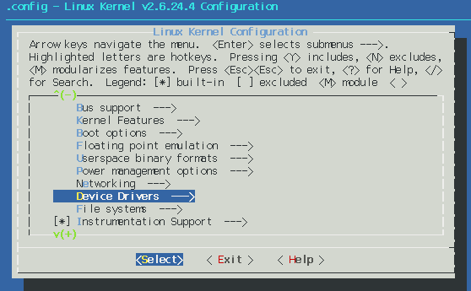
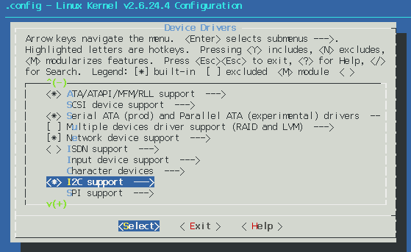
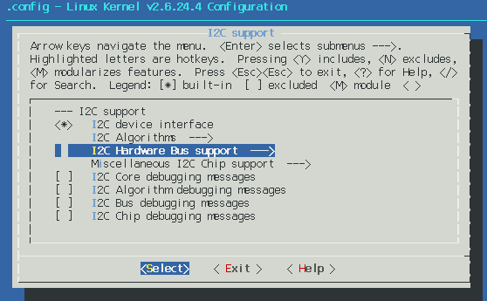
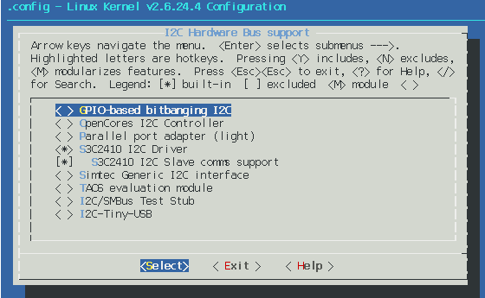
其他关于I2C的配置，按照默认的即可。
这样配置以后，编译完内核，内核启动后在/dev目录下会有名叫i2c-0的设备节点。

源码分析
- 源代码详细说明
详细的源代码见classical-vga.c文件。下面对文件中的重要部分进行说明。

a)相关知识
首先介绍CH7004芯片。要初始化该芯片，使其适合我们的目标板，需要分别向CH7004芯片的0x04、0x07、0x0e和0x0d地址写入0x20、0x8c、0x1b和0x03.我们的程序是利用linux内核提供的i2c-dev接口对挂接在系统的I2C总线上的设备进行读写操作，运行在应用层。
介绍一下两个重要的数据结构：i2c_msg和i2c_rdwr_ioctl_data。i2c_msg的定义如下：
struct i2c_msg {
__u16 addr; /* slave address */
__u16 flags;
__u16 len;
__u8 *buf; /* pointer to msg data */
};
其中的成员：
addr：表示要访问的从设备的地址，我们的从设备（CH7004）地址是0x76
flags：表示对从设备进行哪种操作，0x00表示写从设备，0x01表示读从设备
len: 表示要写的或者是要读的数据的长度，以字节为单位（不包括从设备地址）。
buf：指向要写入的数据或者读出数据后要存放数据的地址的指针

第二个数据结构i2c_rdwr_ioctl_data定义如下：
struct i2c_rdwr_ioctl_data {
struct i2c_msg *msgs; /* pointers to i2c_msgs */
int nmsgs; /* number of i2c_msgs */
};
其中的成员：
msgs: 指向所使用的i2c_msg的结构的指针
nmsgs: 表示msgs的个数，我们只使用一个

b)程序分析和说明
程序中需要的重要数据定义如下：
struct i2c_rdwr_ioctl_data data;
struct i2c_msg msg;
unsigned char buff[8] = {0x04, 0x20, 0x07, 0x8c, 0x0e, 0x1b, 0x0d, 0x03};
其中的buff是我们要依次写入CH7004的数据。
然后对其中的一些量进行设置：
data.nmsgs = 1;
data.msgs = &msg;
msg.addr = 0x76;
msg.flags = 0;
msg.len = 8;
msg.buf = buff;
分别设置了从设备地址，标志位（0表示写设备），数据长度和使用的数据的地址。
ioctl(fd,I2C_TIMEOUT,5); /* set the timeout */
ioctl(fd,I2C_RETRIES,5);
ioctl(fd, I2C_RDWR, &data);
前面的两个调用分别设置重试次数和完成时间，不设置的话有可能出现问题。第三行进行真正的写操作。根据CH7004的datasheet,我们选择的写时序如下：
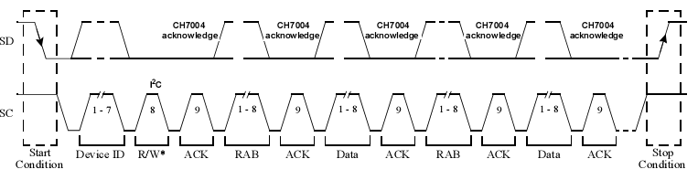
即先写从设备地址，然后依次写寄存器地址、寄存器值、寄存器、寄存器地址……，直到写完为止。因此我们的buff数组中做如此的数据顺序安排。
后面的部分对芯片设置没有影响，只是为了用户空间方便调试，读出寄存器中的值，验证刚才的写操作是否成功。这部分程序不再详细说明。

实验步骤
- 实验目录：vga
实验前先将电脑显示器接到开发板VGA接口上
- 编译源程序
1、进入实验目录：
[root@localhost /]# cd /UP-CUP2440/SRC/exp/module/vga/vga
[root@localhost vga]# ls
classical-vga.c Makefile setvga setvga.o
2、清除中间代码，重新编译
[root@localhost vga]# make clean
rm *.o setvga
[root@localhost vga]# make
arm-linux-gcc -c classical-vga.c -o setvga.o
arm-linux-gcc -o setvga setvga.o
[root@localhost vga]# ls
classical-vga.c Makefile setvga setvga.o
当前目录下生成可执行程序setvga

- NFS挂载实验目录测试
1、启动UP-CUP2440实验系统，连好网线、串口线。通过串口终端挂载宿主机实验目录。
up-tech:~ # mount -t nfs -o nolock,rsize=4096,wsize=4096 192.168.1.145:/UP-CUP2440 /mnt/nfs/

2、进入串口终端的NFS共享实验目录。
up-tech:~ # cd /mnt/nfs/SRC/exp/module/vga/vga
up-tech:/mnt/nfs/SRC/exp/module/vga/vga # ls
classical-vga.c Makefile setvga setvga.o
up-tech:/mnt/nfs/SRC/exp/module/vga/vga #
3、执行应用程序
up-tech:/mnt/nfs/SRC/exp/module/vga/vga # ./setvga
会在电脑显示器上同步显示LCD液晶屏画面

